**Практична робота № 8**

**Визначення головних елементів та параметрів кар’єру**

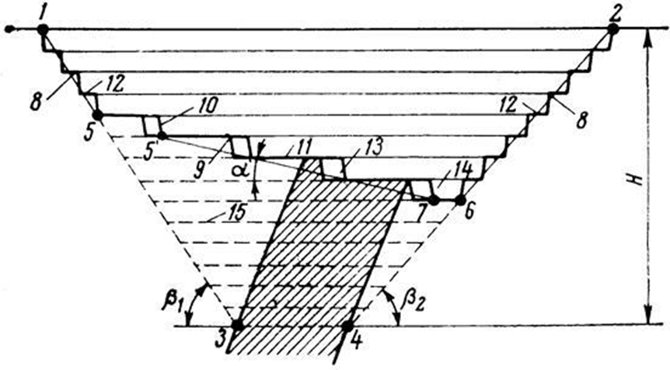**Теоретичні відомості:**

**Елементи кар'єру:**

1-2 і 3-4 – верхній і нижній кінцеві контури кар'єру; 1-3 і 2-4 – кінцеві контури бортів кар'єру;

1-5 і 2-6 – неробочі борти кар'єру; 5-7 – робочий борт кар'єру; 6-7 – підошва кар'єру;

8 – неробочі уступи; 9 – робочі уступи; 10 – відкоси уступів; 11 – робочі площадки;

12 – берми; 13 – заходки; 14 – траншея; 1-2-6-7-5 – сучасний (фактичний) контур кар'єру;

1-2-4-3 – проектний (кінцевий) контур кар'єру.

**Параметри кар'єру:**

Н — кінцева глибина кар'єру; α – кут укосу робочого борту кар'єру; β1 і β2 – кути укосів неробочих бортів кар'єру.

Умовна поверхня, що проходить через верхні і нижні контури неробочих бортів кар'єру від верхньої брівки верхнього уступу до нижньої брівки нижнього уступу називається **укосом неробочих бортів кар'єру** (1-5 і 2-6)

Умовна поверхня, що проходить через нижні брівки верхнього і нижнього робочих уступів, називається **укосом робочого борту кар'єру** (5'-7 ).

**Бортами кар'єру** називають бокові поверхні, що обмежують кар'єр, та які є сукупністю відкосів і площадок окремих уступів.

**Берми** – горизонтальні площадки на неробочому борті кар'єру.

Розрізняють транспортні і запобіжні берми. **Транспортні берми** служать для розміщення транспортних шляхів, по яких здійснюється вантажотранспортний зв'язок між робочими площадками в кар'єрі і поверхнею. **Запобіжні берми** призначені для підвищення стійкості борту кар'єру і для затримання уламків породи, що обсипаються.

Горизонтальну поверхню, що обмежує кар’єр знизу, називають **підошвою кар'єру**.

Лінію перетину бортів кар'єру з поверхнею називають **верхнім контуром кар’єру**, а з підошвою кар'єру – **нижнім контуром кар'єру**. Положення верхнього і нижнього контурів кар'єру при веденні гірничих робіт міняється. Контури, досягнуті до моменту погашення відкритих гірничих робіт, називають **кінцевими контурами кар'єру**. Їм відповідають **кінцеві розміри кар'єру**.

Умовну поверхню, що проходить через верхній і нижній контури кар'єру, називають **загальним відкосом борту кар'єру**. Умовну поверхню, що проходить через нижні брівки верхнього і нижнього робочих уступів, називають **відкосом робочого борту кар'єру**.

**Кутом відкосу борту кар'єру** називають кут між відкосом борту і горизонтальною площиною.

Робочі й неробочі уступи є основними складовими частинами борту кар’єру.

**Робочий уступ** – частина товщі гірських порід в кар'єрі, що має робочу поверхню у формі сходинки і розробляється самостійними засобами виїмки і транспорту.

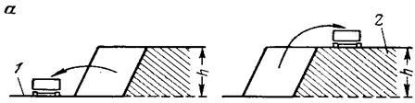Це означає, що на кожному робочому уступі працює принаймні одна одиниця виймального обладнання та є хоча б один транспортний шлях.

# *Робочий уступ*

*h - висота уступу; 1,2 - транспортні горизонти*

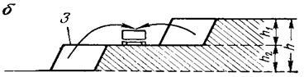**Підуступ** – частина уступу по його висоті, що розробляється самостійними засобами виїмки, але обслуговується транспортом, загальним для всього уступу.

**Підуступи:** h1, h2 - висота підуступів; 3 - транспортний горизонт

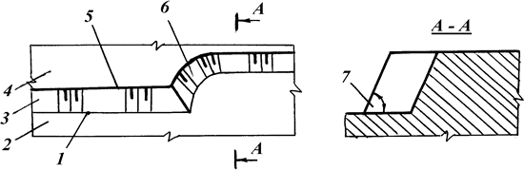Уступ складається з наступних елементів: верхньої та нижньої площадок, відкосу, верхньої та нижньої брівок, вибою.

**Елементи уступу (вигляд в плані та розрізі):** 1,5 - нижня і верхня брівки уступу; 2,4 - нижня і верхня площадки уступу; 3 - відкіс уступу; 6 - вибій; 7 - кут відкосу уступу

**Площадкою уступу** називають горизонтальну поверхню, що обмежує уступ по висоті; розрізняють нижню і верхню площадки уступу.

**Відкосом уступу** називають похилу поверхню, що обмежує уступ з боку виробленого простору.

Кут між відкосом уступу і горизонтальною площиною називають **кутом відкосу уступу**. Він залежить від міцності та стійкості порід і може складати від 50о для рихлих нестійких порід до 80-90о для міцних стійких порід.

Лінії перетину відкосу уступу з його верхньою і нижньою площадками називають відповідно **верхньою і нижньою брівками уступу**.

Поверхня уступу, що є безпосереднім об'єктом гірничих робіт і переміщується в результаті ведення цих робіт, називається **вибоєм уступу**. Вибоєм може бути торець уступу, а іноді його відкос або верхня площадка.

Уступ розробляють послідовними паралельними смугами, які називають **заходками**. Частина заходки по її довжині, що розробляється самостійними засобами виїмки, називається **блоком**.

Поділ заходки на блоки дозволяє **інтенсифікувати** відпрацювання заходки, так як воно ведеться одночасно декількома вибоями.

Площадка уступу, на якій розташовують виймальне обладнання, призначене для розробки цього уступу, називається **робочою площадкою уступу**.

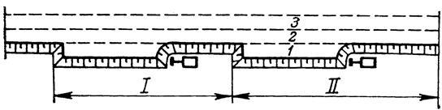Частина уступу по його довжині, підготовлена для розробки, називається **фронтом робіт уступу**. Підготовка фронту робіт полягає головним чином в підводі транспортних шляхів і ліній електропередач.

**Розподіл уступу на заходки і блоки:** 1,2,3 - заходки; I, II – блоки

Сумарна протяжність фронтів робіт уступів складає **фронт робіт кар'єру**.

Кожному уступу присвоюється **висотна відмітка**, звичайно відповідна рівню розташування транспортних шляхів уступу. Відмітки застосовують **абсолютні** (відносно рівня моря), або **відносні**, (відносно деякого прийнятого пункту на поверхні).

Площадка уступу, що характеризується висотною відміткою, називається **горизонтом**.,

**Головні параметри кар’єрних полів**

**Кінцева глибина кар'єрного поля***.* При розробці пологих родовищ кінцева глибина кар'єрного поля дорівнює поточній глибині кар'єру і у процесі ведення гірничих робіт практично не змінюється. Для похилих та, більшою мірою, крутоспадаючих родовищ поточна глибина кар'єру систематично збільшується на ступінь річного темпу пониження гірничих робіт *hр* (м/р) і тільки при їх завершенні збігається з кінцевою глибиною. У цьому полягає принципова різниця у розкритті й технології відкритої розробки пологих та похилих і крутоспадаючих покладів.

**Розміри дна кар'єру** *lд* і *вд* визначаються шляхом оконтурювання розроблюваної частини родовища на рівні кінцевої глибини кар'єру. Мінімальні їх значення встановлюють відповідно до вимог безпечного виймання й транспортування гірських порід на нижньому уступі, що становлять

**Кути відкосу робочого та неробочого бортів кар'єрного поля** визначаються умовами стійкості порід прибортового масиву з урахуванням розміщення транспортних площадок і площадок безпеки. Збільшення значення цих кутів призводить до зменшення об'єму порід розкриву у межах кар'єрного поля. Так, при розробці крутоспадних родовищ збільшення кута відкосу борту кар'єрного поля лише на один градус при погашенні гірничих робіт призводить до зменшення об'єму розкриву на 5-10 %.

**Розміри кар'єрного поля у плані на поверхні** визначаються розмірами покладів за простяганням і навхрест нього, а також довжиною і шириною дна, глибиною, кутами укосів бортів, топографічними та гідрографічними умовами. Довжина кар'єрних полів змінюється від сотень метрів до 5…6 км і в окремих випадках досягає 10…13 км. Ширина кар'єрних полів становить до 5 км.

**Загальний об'єм гірської маси у межах кар'єрного поля** Vк визначає виробничу потужність підприємства, термін його дії, розмір земель, що займають відвали тощо.

**Запаси корисної копалини в межах кар’єрного поля** визначать термін існування кар’єру та виробничу потужність гірничого підприємства.

**Коефіцієнт розкриття** – кількісна характеристика відносного обсягу розкривних порід у межах кар’єрного поля. Він показує, скільки одиниць породи необхідно перемістити для видобутку одиниці корисної копалини.

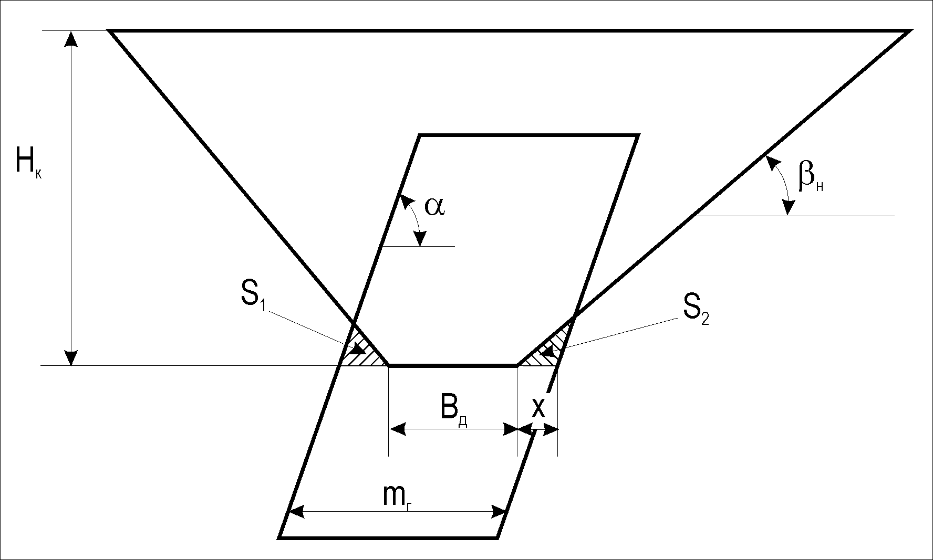

При розробці похилих та крутоспадаючих покладів значної потужності об’єм корисних копалин у кінцевих контурах кар’єру залежить від положення дна кар’єра відносно боків родовища. При відомій довжині кар’єра по дну (Lд) об’єм корисної копалини можна визначити за формулою:

де – горизонтальна потужність покладу, м; – кінцева глибина кар’єра, м; та , відповідно, площа залишеної з висячого та лежачого боків корисної копалини при розташуванні підошви кар’єру всередині покладу, м2.

Оптимальне положення дна кар’єра (шириною Вд), яке забезпечить вилучення максимального об’єму корисної копалини, буде забезпечуватись виконанням наступної умови:

де – кут падіння покладу, °; – кут відкосу неробочих бортів кар’єра,°; – горизонтальна відстань від лежачого боку покладу до дна кар’єра, м:

Наведені вище формули для визначення оптимального положення дна кар’єра відносно боків покладу та об’єму корисної копалини, залишеного в надрах, можуть використовуватись для наближених розрахунків при найпростіших гірничо- геологічних умовах (кути відкосів неробочих бортів кар’єра з висячого та лежачого боків однакові, висячий та лежачий боки покладу паралельні, потужність родовища не змінюється по довжині кар’єрного поля та ін.).

**Умови завдання:**

Родовище корисних копалин (далі КК) має форму покладу з постійною нормальною потужністю mн, кутом падіння α, протяжністю L, та залягає на глибині hз. Густина КК ρкк. Поклад КК оточений покриваючими та вміщуючими розкривними породами густиною ρрп. Кар’єр має прямокутну форму у плані, з наступними заданими параметрами: ширина дна кар’єру Вд, кут відкосу неробочих бортів кар’єра βн. Граничний об’ємний коефіцієнт розкриву Кр.гр. Проектна потужність кар’єру по КК – АКК (млн.т/рік), при проектних втратах КК Кп (%).

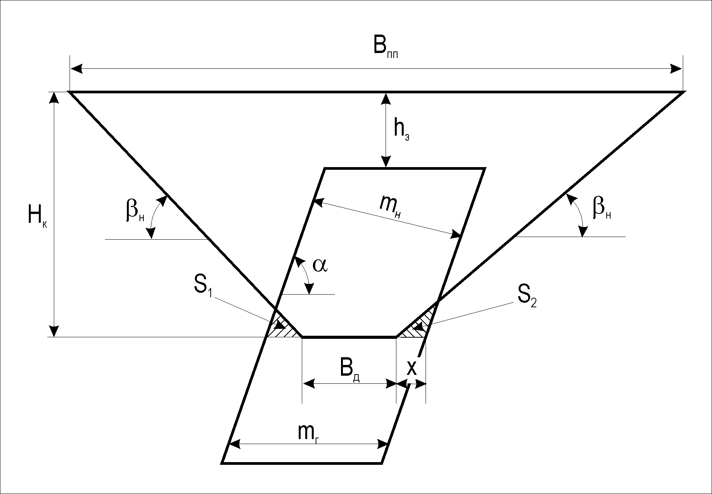Визначити головні параметри кар’єру; середній промисловий коефіцієнт розкриву та необхідну змінну продуктивність кар’єру по різновидах порід для забезпечення проектної потужності кар’єру по КК.

Виконати креслення поперечного перерізу умовного кар’єру, на якому вказати задані та розраховані параметри, аналогічно схемі, наведеній вище. Масштаб креслення обирати самостійно за умови комфортного розміщення креслення на форматі А4 з ряду допустимих масштабів для гірничих креслень.

Таблиця 1

Вихідні дані до виконання практичної роботи

|  |  |  |  |  |  |  |  |  |  |  |  |
| --- | --- | --- | --- | --- | --- | --- | --- | --- | --- | --- | --- |
| № |  |  | L, км | h3 | ρкк | ρрп | Вд,м | βн | Кр.гр,м3/м3 | АКК,  млн.т/рік | Кп,% |
| 1 | 80 | 85 | 2,2 | 15 | 3,5 | 2,6 | 60 | 50 | 2,67 | 5 | 3,7 |
| 2 | 90 | 80 | 2,1 | 16 | 3,4 | 2,7 | 65 | 52 | 1,79 | 6 | 4,94 |
| 3 | 100 | 75 | 3,0 | 19 | 3,4 | 2,8 | 80 | 54 | 3,12 | 7 | 5,0 |
| 4 | 110 | 78 | 2,8 | 22 | 3,6 | 2,9 | 90 | 45 | 2,74 | 8 | 3,2 |
| 5 | 120 | 79 | 2,6 | 28 | 3,2 | 2,6 | 70 | 47 | 3,21 | 9 | 3,48 |
| 6 | 130 | 81 | 4,0 | 34 | 3,3 | 2,6 | 90 | 39 | 4,6 | 5 | 2,45 |
| 7 | 140 | 82 | 2,6 | 26 | 3,0 | 2,7 | 100 | 42 | 2,11 | 6 | 3,25 |
| 8 | 150 | 83 | 1,9 | 35 | 3,4 | 2,8 | 120 | 44 | 1,08 | 7 | 4,41 |
| 9 | 85 | 85 | 2,6 | 10 | 3,2 | 2,9 | 75 | 48 | 1,95 | 8 | 2,56 |
| 10 | 95 | 76 | 2,4 | 27 | 3,1 | 2,6 | 60 | 51 | 1,89 | 9 | 3,85 |
| 11 | 105 | 77 | 2,8 | 22 | 3,15 | 2,7 | 60 | 46 | 2,7 | 6 | 4,1 |
| 12 | 115 | 86 | 3,6 | 28 | 3,2 | 2,8 | 100 | 43 | 2,1 | 7 | 2,99 |
| 13 | 125 | 88 | 3,7 | 24 | 3,5 | 2,9 | 100 | 38 | 2,28 | 8 | 3,85 |
| 14 | 135 | 74 | 3,8 | 38 | 3,4 | 2,6 | 105 | 37 | 3,05 | 9 | 4,48 |
| 15 | 145 | 76 | 2,8 | 37 | 3,4 | 2,6 | 120 | 55 | 2,65 | 5 | 4,75 |
| 16 | 155 | 78 | 3,4 | 16 | 3,6 | 2,7 | 125 | 58 | 2,71 | 6 | 2,89 |
| 17 | 80 | 80 | 3,9 | 19 | 3,2 | 2,8 | 65 | 59 | 1,89 | 7 | 3,44 |
| 18 | 90 | 88 | 1,7 | 23 | 3,3 | 2,9 | 60 | 38 | 1,67 | 8 | 3,87 |
| 19 | 100 | 85 | 2,6 | 19 | 3,0 | 2,8 | 70 | 44 | 2,95 | 9 | 4,98 |
| 20 | 110 | 86 | 2,5 | 29 | 3,4 | 2,9 | 65 | 48 | 2,48 | 6 | 5,0 |
| 21 | 120 | 75 | 3,0 | 36 | 3,2 | 2,6 | 85 | 49 | 3,22 | 7 | 3,74 |
| 22 | 130 | 78 | 3,3 | 42 | 3,1 | 2,6 | 100 | 50 | 1,28 | 8 | 3,85 |
| 23 | 140 | 79 | 3,6 | 33 | 3,15 | 2,7 | 105 | 52 | 2,83 | 9 | 2,95 |
| 24 | 150 | 82 | 3,9 | 27 | 3,2 | 2,8 | 100 | 54 | 2,43 | 5 | 4,51 |
| 25 | 85 | 83 | 4,2 | 25 | 3,3 | 2,9 | 65 | 52 | 1,93 | 6 | 4,22 |

**Приклад виконання завдання:**

Дано:

Родовище корисних копалин (далі КК) має форму покладу з постійною нормальною потужністю mн=110 м, кутом падіння α = 75°, протяжністю L = 2200 м, та залягає на глибині hз = 40 м. Густина КК ρкк = 3,2 т/м3. Поклад КК оточений покриваючими та вміщуючими розкривними породами густиною ρрп = 2,9 т/м3. Кар’єр має прямокутну форму у плані, з наступними заданими параметрами: ширина дна кар’єру Вд = 70 м, кут відкосу неробочих бортів кар’єра βн=55°. Граничний об’ємний коефіцієнт розкриву Кр.гр = 1,25. Проектна потужність кар’єру по КК – АКК = 6 млн.т/рік, при проектних втратах КК Кп =3,5 %.

Визначити головні параметри кар’єру; середній промисловий коефіцієнт розкриву та необхідну змінну продуктивність кар’єру по різновидах порід для забезпечення проектної потужності кар’єру по КК.

**Розв’язання:**

1) Знаходимо кінцеву глибину кар’єру за наближеним розрахунком:

;

де – горизонтальна потужність покладу;

;

– площа кар’єру по підошві,

;

;

2) Розміри кар’єру по поверхні:

;

;

3) Обсяг запасів корисної копалини у проектних контурах кар’єру:

;

де S1 та S2, відповідно, площа залишеної з висячого та лежачого боків корисної копалини при розташуванні підошви кар’єру всередині покладу:

;

– горизонтальна відстань від лежачого боку покладу до дна кар’єра, м:

*;*

*;*

*;*

*;*

4) Величина балансових запасів корисної копалини в контурах кар’єра дорівнює:

;

5) Промислові запаси корисної копалини:

;

6) Об’єм гірської маси в контурах кар’єру:

*;*

7) Об’єм розкриву в кінцевих контурах кар’єру:

;

8) Середній промисловий коефіцієнт розкриву – це середній коефіцієнт розкриву, визначений по промисловим запасам КК:

;

9) При заданій продуктивності по КК АКК=6 млн.т/рік, річна продуктивність кар’єру по скельному розкриву відповідно складе:

;

10) Для зручності подальших розрахунків переведемо продуктивність кар’єру по КК також в м3

;

11) Визначаємо місячну, добову та змінну продуктивності роботи кар’єру по корисній копалині та скельному розкриву. Для цього приймемо режим роботи кар’єру 30 днів на місяць та 3 зміни (по 8 годин) на добу:

*;*

*;*

*;*

*;*

*;*

*;*

Визначені змінні продуктивності по різновидам порід можна використовувати для вибору та розрахунку кількості гірничого обладнання, необхідного для виконання заданої виробничої потужності.